工具柜监控系统

使用说明

目录

一、 设备网络设置 3

二、 进行认证设置 3

三、 组织机构设置 5

四、 工具维护 7

五、 工具柜维护 8

六、 工具位设置 9

七、 创建工单 11

八、 工单工具详单添加 12

九、 流程节点 12

十、 工具位监控 13

## 设备网络设置



当设备与PC机使用以太网方式通讯时，需检查如下设置：

IP地址：默认IP 为192.168.1.201，您可以根据需要进行更改。

子网掩码：默认子网掩码255.255.255.0，您可以根据需要进行更改。

网关地址：默认网关地址0.0.0.0，您可以根据需要进行修改。

DNS：默认地址为0.0.0.0，您可以根据需要进行更改。

TCP通讯端口：默认4370，您可以根据需要进行更改。

DHCP：动态主机分配协议，是通过服务器端给网络客户机分配动态的IP地址。

在状态栏显示网络图标：设置是否在主界面的状态栏显示网络图标。

## 进行认证设置

支持指纹、面部、密码认证。

当提示已签到时，需要等待一分钟后重试。

在【认证屏】上【用户管理】中，录入相关人员的姓名、工号

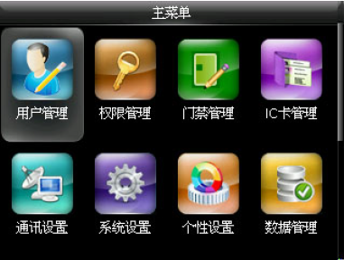

用户管理：登记用户的基本信息，包括：工号、姓名、权限、验证方式（或门禁权限）、指纹、密码、卡号和用户照片。

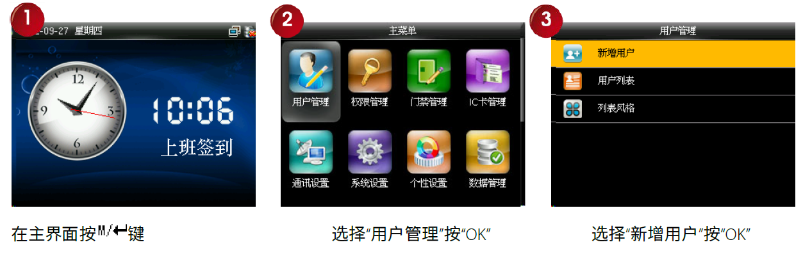

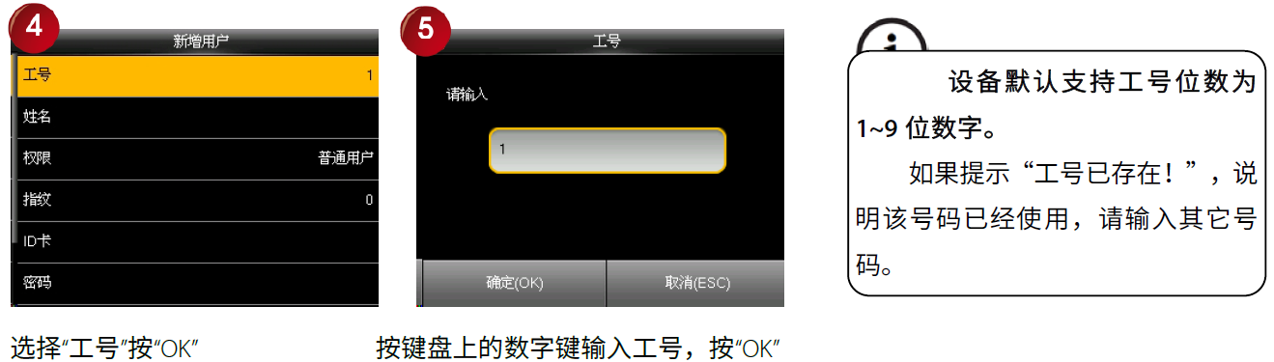

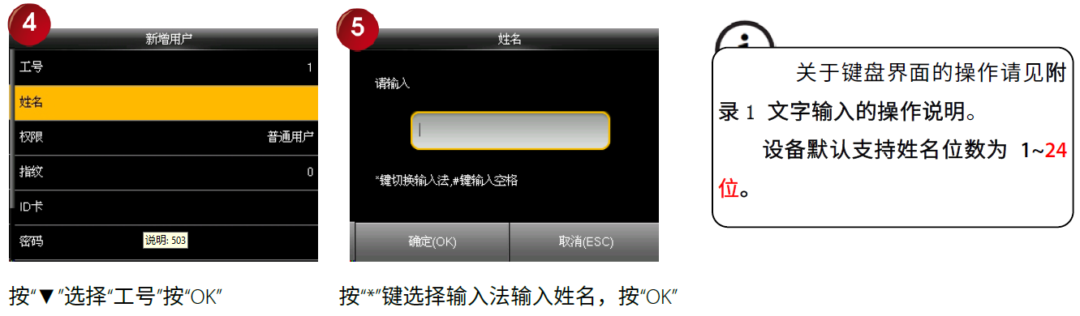

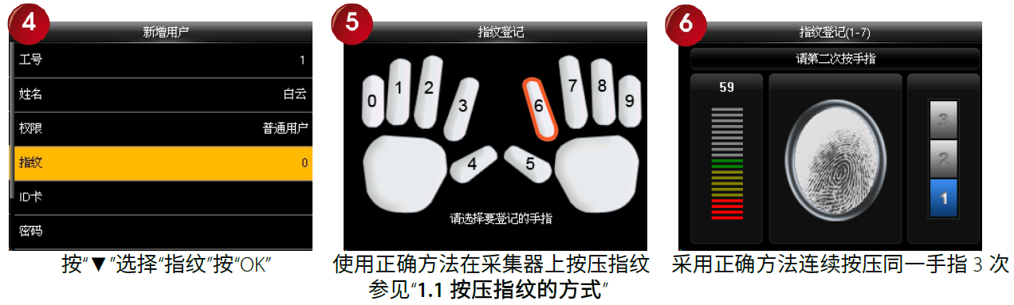

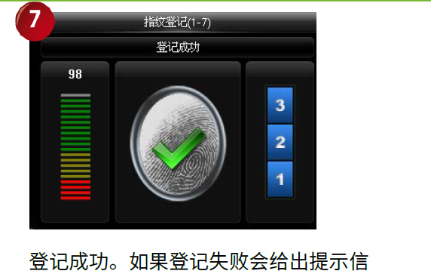

## 组织机构设置

在用户信息管理中

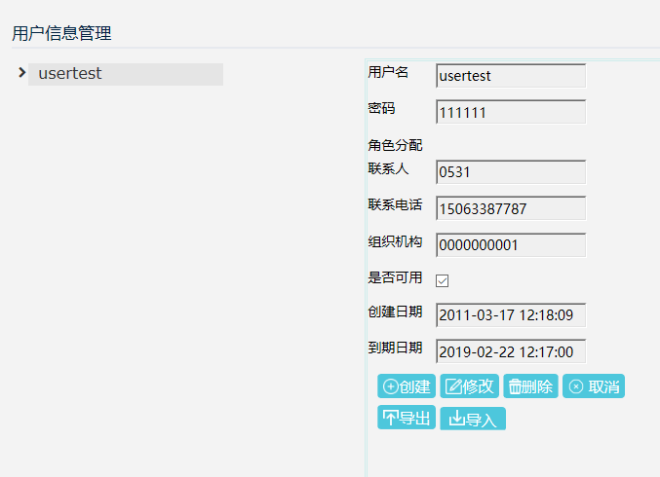

这个组织机构必须与toolsBoxGate.ini中的orgCode相同。

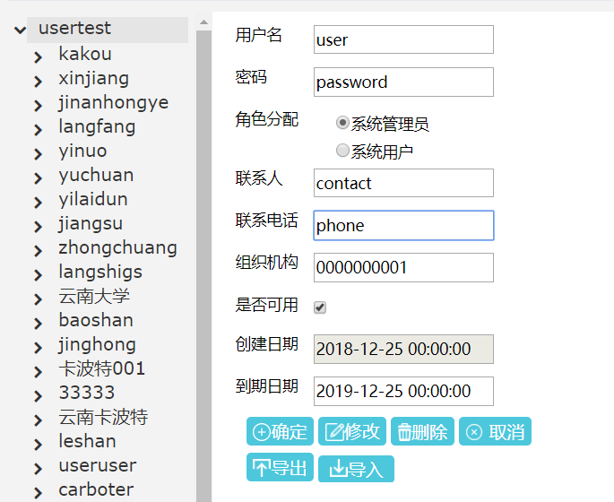

【创建】：选择用户，点击创建，创建选择用户的子用户，添加用户名、密码、联系人，联系电话、组织机构默认为当前用户的组织机构，选择角色类型，到期日期。填写用户信息点击确认，完成用户创建。创建成功提示用户创建成功。

【修改】：选择用户后，点击修改按钮，对用户信息进行修改，修改结束后点击确认，修改成功则提示修改成功。

【删除】：选择用户后，点击删除，提示是否确认删除用户，确认后删除用户，删除成功提示用户删除成功。

【取消】：点击取消，用户信息添加或修改禁用，输入显示为空，正在进行的添加或修改结束。重新选择用户可显示用户信息。

【导出】：点击导出，系统导出该账号下所有用户信息。

【导入】：点击导入，选择合适的xlx、xlxs文件导入，若导入成功则提示导入成功，失败则提示失败原因。

## 工具维护

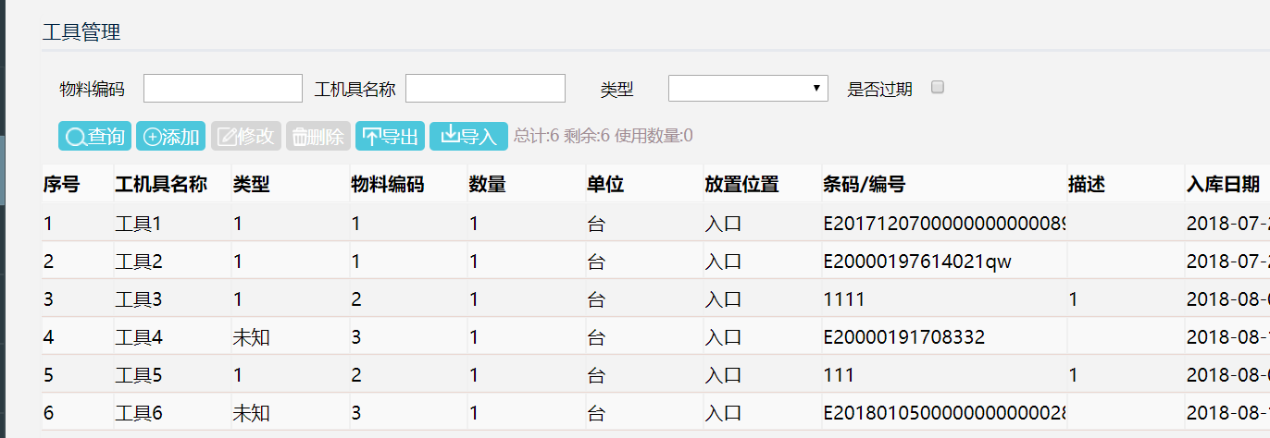

【查询】：输入查询条件点击查询，查询出的结果显示在下方表格中。

【添加】：点击添加，填写工具信息，确认后添加成功提示添加成功，取消和关闭取消添加，并关闭本页面

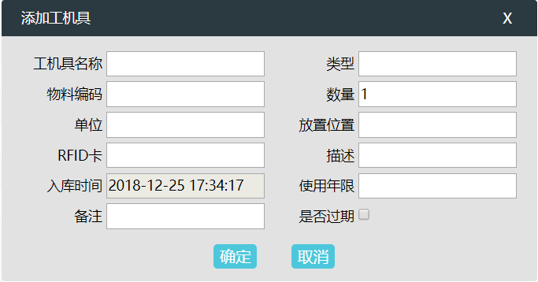

【修改】：选中一条工具点击修改，弹出修改页面，修改页面上的工具信息，确认修改成功提示修改成功，关闭和取消取消修改并关闭本页面。

【删除】：选中一条工具后点击删除，提示是否确认删除工具确认成功提示删除成功，取消则取消删除。

【导出】：导出改账号下所有工具。

【导入】：点击导入，选中导入的xlx.xlxs文件，导入成功则提示导入成功，并显示在下方表格中

## 工具柜维护

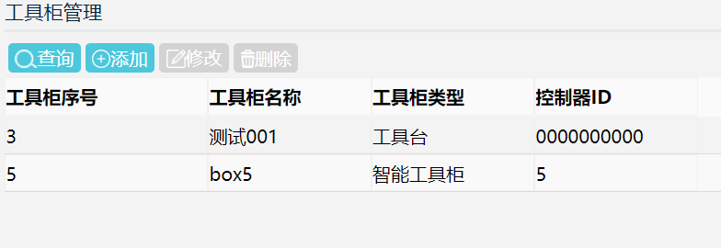

点击工具柜管理，自动查询工具柜，并显示在表格中。

【查询】：查询所有工具柜并显示在表格中。

【添加】：点击添加工具柜，页面弹出添加工具柜，填写控制器ID，工具柜名称，工具柜修改，选中工具柜类型，确认添加成功提示添加工具柜成功，取消和关闭则取消添加工具柜并关闭添加工具柜弹框。

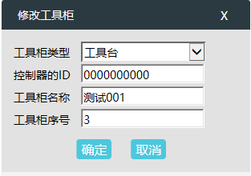

【修改】：选中一个工具柜，点击修改，页面弹出修改工具柜的弹框，修改完信息后点击确，若修改成功则提示修改成功并关闭修改界面。取消和关闭取消修改工具柜并关闭修改工具柜界面。

【删除】：选中一个工具柜后，点击删除，提示是否确认删除，确认删除成功提示删除成功，取消则取消删除。

## 工具位设置

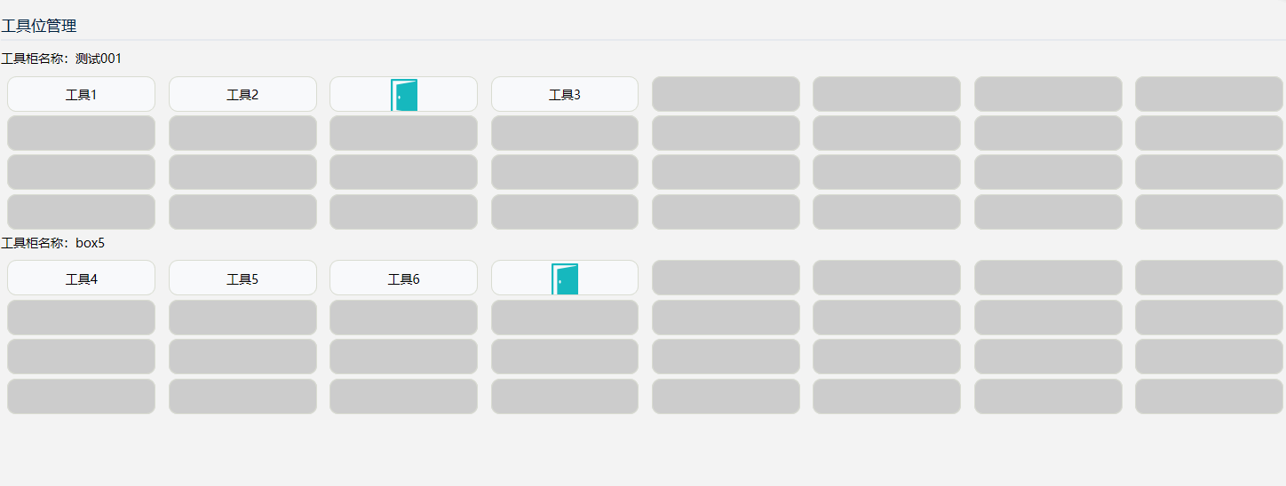

点击工具位，弹出工具位的操作，选择工具，工具类型，对应门。若改工具位没有工具或门，操作提示添加，若有工具或门，操作按钮提示修改或删除。

注：类型选择为门时不选中工具，类型为工具时选择对应门的序号。

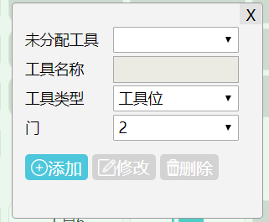 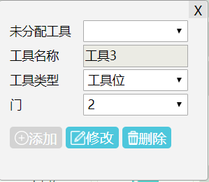

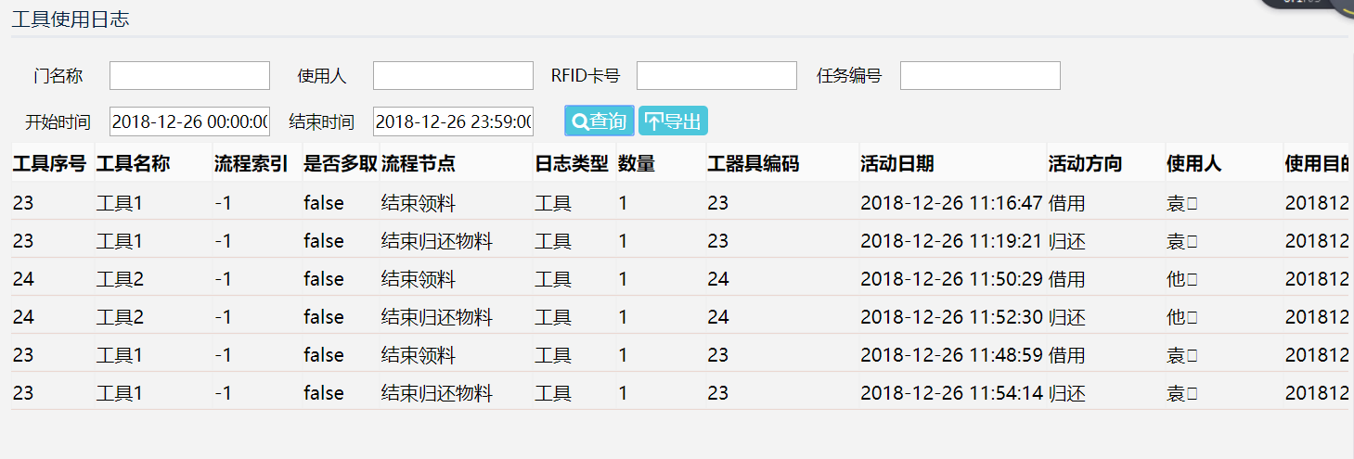

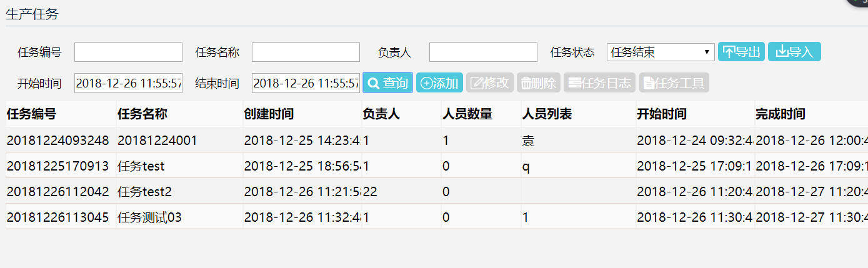

## 创建工单

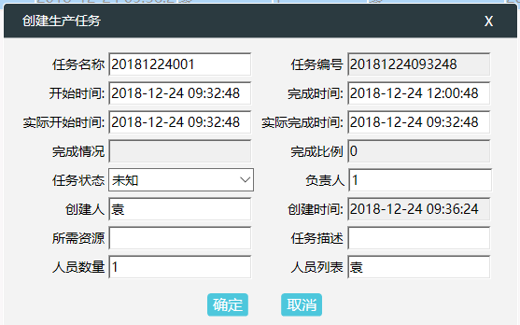

这里的负责人一定写在【认证屏】录入的负责人的工号。避免出现重名问题。



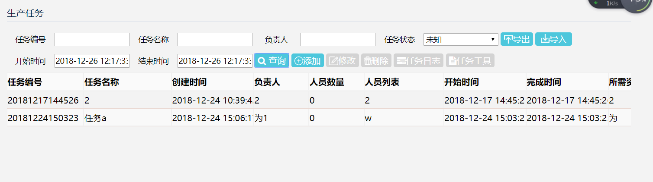

【添加】：页面弹出添加框，输入工单信息后确认提示添加成功，取消或关闭取消添加并关闭添加框。

【修改】：页面弹出修改框，修改工单信息后确认提示修改成功，取消或关闭取消修改并关闭修改框。

【删除】：选中工单后点击删除，提示是否确认删除，确认删除成功后提示删除成功。

## 工单工具详单添加

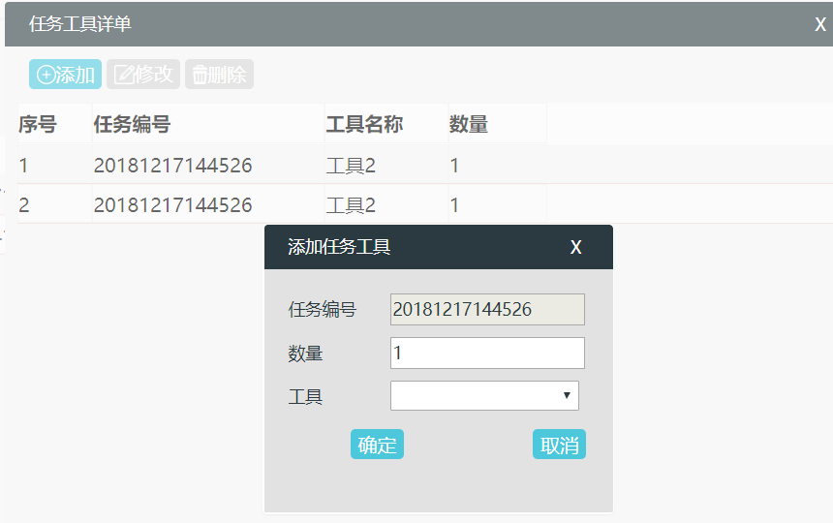

选中工单后点击任务工具，弹出任务工具详单，自动查询该任务的工具，并显示在表格中

【添加】：添加任务工具，选择工具，默认数量为1,确认后添加任务工具，成功提示添加成功。取消或关闭取消添加，并关闭任务添加工具界面。

## 流程节点

本项目流程节点分为以下几个：

未知

结束领料

结束归还物料

任务结束

## 工具位监控

